Табигать сулышы.
Максат: балаларны табигатьнең гүзәллеген күpә белергә өйрәтү; киң таралган экологик проблемаларның кайберләре белән таныштыру;Кызыл китап, анда кертелгән үсемлек, бөҗәкләр белән таныштыру; табигать байлыкларына: су, үсемлек, җәнлек,
. бөҗәкләргә сакчыл караш тәрбияләү; халык авыз иҗаты әсәрләрен искә төшерү.
Материаллар:
- Халык авыз иҗаты. Мәкальләр.
- Кызыл китап.
- Магнитофон язмасында кошлар тавышы.
- Кроссворд "Кошлар".
- "Елганы чистарту" уенына күл pәсеме.
- Компьютерда слайдлар.
Дәрес барышы:
- Оештыру:- Кәефләрегез ничек? Елмаеп карагыз әле бер-берегезгә,кунакларга.Барыбыз да нинди матурлар, күркәмнәр, мөлаемнар.Бер-беребезгә тотынышыйк та хәерле минутлар телик.
2. Актальләштерү.

-Бүген сезнең белән сыйныф сәгатенә җыелдык. Дәресебезнең темасын ачыклау өчен сезгә видеоязма тәкъдим итәм. Игьтибар белән карагыз, нәрсәләр курерсез икән?
Видеоязма карау.
-Ниләр күрдегез?
(тау ,урман,агач,кубәләк, диңгез,атлар һ.б. )Бер сүз белән ничек атала?(табигать)
Уку мәсәләсен кую.
- Бугенге дәрестә табигать, аңа сакчыл караш турында сөйләшербез, кызыклы яңалыклар белән танышырбыз.Дәреснең темасы "Табигать сулышы".Дәреснең төп соравы "Табигать җиңел суласын ечен без нәрсәләр эшли алабыз hәм эшләргә тиеш?"
Уку мәсәләсен чишу.
- Табигатьнең гүзәллеге кайларда сүрәтләнгән? (рәсемнәрдә,картиналарда, әдәби әсәрләрдә)

- Хәзер,Рәшит Бәшәрнең бер шигырен укырмын.Шигырьдә Hәpсә турында сүз баруын тыңлап торыгыз hәм "Кыз кайдан кайта?" соравына җавап әзерләгез.

"Чишмәдән" шигыре укыла
- Кыз кайдан кайта? (судан,чишмәдән,коедан)
-Ә су безгә ни өчен кирәк? (эчр өчен,аш пешерер,юыныр өчен h.б.)
- Кеше сусыз яши аламы? (юк)
-Ә үсемлек,хайваннар? Су булмаса,алар нишлиләр? (үсемлекләр корый,хайваннар сусый hәм үлергә мөмкин) әйе,сулыклар табигатьнең hәм кешенең якын дусты.Чишмәнецң шифалы суларын эчеп юлчылар сусауларын басалар, чишмә янында битләрен юалар, ял итәләр.
Хәзер УЕН уйнап алырбыз. Тактага карагыз.(тактада чүпләнгән
елга pәceмe ) _
- Hәpcә булган бу елгага? (чүпләнгән)
- Ә каян килгән соң ул чүпләр? (кешеләр ташлаган)
- Безгә нишләргә кирәк? (елганы чистартырга). әйе, бу уен
"Елганы чистарту" дип атала.
- Укучылар, без нишләдек? (елганы чистарттык)
- Борынгыдан ата-бабаларыбыз суларны саклап тоту
турында кайгыртканнар hәм,бу турыда мәкальләр язып калдырганнар. Әйдәгез, бергәләп укыйк әле.
СЛАЙД-1
- Кул пычранса, су белән юарсың.
Су пычранса, ни белән юарсың?
- Суның кадере - чишмә корыгач.
Шулай булгач,су иркен суласын өчен без анда чуп-чар ташламаска, корырга ирек бирмәскә һәм чистартып торырга тиеш булабыз.
У кучылар, ни өчен сез елганы чистартканда төнбоекны өзеп алмадыгыз? (чөнки чәчәкләрне өзәргә ярамый)
- Тенбоек чәчәген күпләп өзгәнлектән hәм сулар пычрану аркасында у л аз калган, аңа юкка чыгу кукынычы яный. Шуңа күрә аны Кызыл китапка керткәннәр.Ә нинди китап соң ул, Кызыл китап? Tөсенә игътибар итик
,
әле.(әйе, ярамый дигәнне аңлата)
- Анда кертелгән үсемлек, беҗәк,кош, хайваннарга тияргә ярамый.

- әйдәгез, бу китапны карауны дәвам итик. Тагын нәрсәләр күрербез икән?

- Бу бөҗәкнекне таныйсызмы?( әйе, кубәләк) У л безгә ни өчен кирәк? (матурлык, табигатьне бизәр өчен)
СЛАЙД-2 Күбәләкләр pәceмe
- Г.Тукайның "Бала белән кубәләк шигырен беләсезме? әйдәгез бергәләп җырлыйбыз.

- Күбәләккә ни өчен тияргә ярамый? (аның да яшисе килә)
- Сез тагын нинди бөҗәкләр беләсез? (бал корты,

коңгыз,кырмыска) СЛАЙД-3 Кырмыскалар pәceмe

- Кырмыскалар турында сез нәрсә әйтә аласыз?(урман санитарлары )
- Әйе, сезгә тагын бер яңалык: алардан бүленеп чыккан сыекчадан дару ясыйлар.
- Аларның ояларын туздырырга ярыймы?
- Бөҗәкләр иркен суласын өчен без нәрсә эшли алабыз?
(аларга тимәскә, ояларын туздырмаска) СЛАЙД-4 Кошлар тавышы ишетелә

- укучылар, бу нинди тавыш? Аларның сезгә әйтер сузләре бар. Ә ул сүзләрне кошлар турында кроссвордны чишеп табабыз.
СЛАЙД -5 (кроссворд)
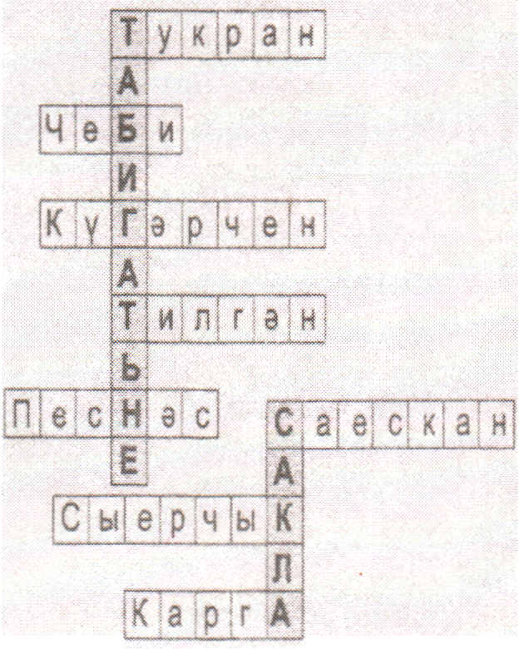
- Агач башы тукылдык
Тукый-тукый тук булдык.(тукран)
- Йомры йомшак, сары йомгак Йөгереп йөри чирәмдә. (чеби)
- Гөлдер-гөлдер, гөлдер гү,
Кызыл тәпи- кемдер бу. (күгәрчен)
- Бәпкә урларга килүче кош. (тилгән)
- Сары түшле кош.(песнәк)
- Ак сыртлы кош.( саескан)
- Агач башында йорты
Эчендә яши җырчы.( сыерчык)

- Беренче булып язны каршылаучы кош.( карга)

-Укучылар, кошлар сезгә нәрсә дип әйтәләр икән?
2.Йомгаклау
-Хәзер дәресебезнең төп соравына җавап бирик. Табигать иркен суласын өчен без нәрсә эшләргә тиеш?( елгалар hәм сулыкларны чиста тотарга, агачларны сындырмаска, бөҗәкләргә, кошларга тимәскә).

